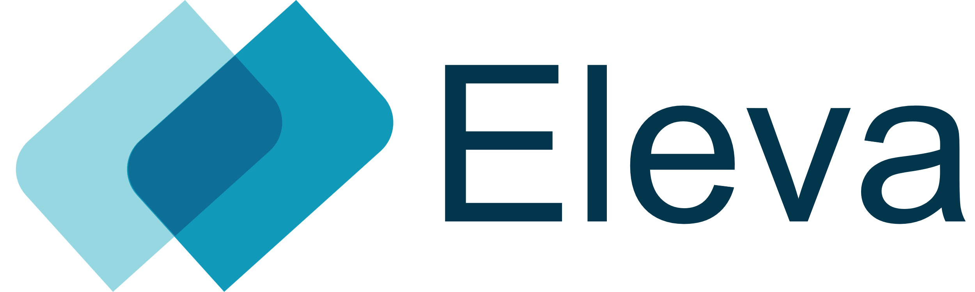Prosjektbeskrivelse: Utvikling av Avansert Skoleadministrasjonssystem

Årsoppgave – Henrik Engelsen Høiås

Løsningsbeskrivelse

Den foreslåtte løsningen tar sikte på å utvikle et avansert skoleadministrasjonssystem for å dekke behovene i et sammensatt skolemiljø. Målet er å levere et omfattende og brukervennlig system som kan administrere både lærer- og elevdata. Løsningen vil benytte Windows 10 som operativsystem, Apache som webserver, og MariaDB som databaseløsning. Programmeringsspråket PHP vil være sentralt, med Bootstrap som hovedrammeverk og utforsking av React og/eller Tailwind for å forbedre brukergrensesnittet.

Målgruppe

Målgruppen for denne løsningen utvides fra kun lærere til å omfatte både lærere og elever, noe som gjør systemet til en helhetlig skoleadministrasjonsplattform. Dette inkluderer funksjonaliteter for håndtering av elevdata, fraværsstyring, og tilganger for både lærere og administrativt personell.

Funksjonalitet

Brukeradministrasjon

* Systemet vil støtte opprettelse, oppdatering og sletting av brukerprofiler for både lærere og elever.
* Det vil også tilby utvidede brukertilganger og et administrasjonspanel for å sikre en høy grad av kontroll og logistikk

Fraværsstyring

* Spore og administrere elevfravær.
* Generere rapporter basert på fraværsdata som bidrar til bedre forståelse av elevens tilstedeværelsesmønstre og forbedrer kommunikasjonen med foreldre og foresatte.

Teknisk oppsett

* Systemet vil kjøre på Windows 10 og bruke Apache som webserver.
* MariaDB vil bli brukt som databasesystem, en robust og pålitelig løsning for lagring og spørring av data.
* PHP vil bli brukt som hovedprogrammeringsspråk, med Bootstrap som hovedrammeverk.
* Utforsking av React og/eller Tailwind for å forbedre brukeropplevelsen og interaksjonen med systemet.

Nettverk

* Nettverksinfrastrukturen vil være basert på enten virtuell eller fysisk konfigurasjon.

Sikkerhet

* Implementering av robuste sikkerhetstiltak for å beskytte mot trusler som SQL-injection.
* Sikring av brukersesjoner for å forhindre uautorisert tilgang.
* Praktisering av regelmessige sikkerhetskopier for å forebygge mot potensielt datatap.

Oppgaver for gjennomføring

Systemutvikling

* Utvikle brukergrensesnittet basert på Bootstrap med integrasjon av React og/eller Tailwind for forbedret interaktivitet og design.
* Implementere funksjonaliteter for brukeradministrasjon og fraværsstyring.

Teknisk oppsett

* Konfigurere Windows 10, Apache, og MariaDB for optimal systemytelse.

Sikkerhetsimplementering

* Implementere sikkerhetstiltak mot potensielle trusler som SQL-injection og innloggingsproblemer.
* Etablere en robust backupstrategi for å beskytte mot datatap.

Konklusjon

Dette prosjektet har som hovedmål å skape et avansert skoleadministrasjonssystem, som vil gjøre det mulig for utdanningsinstitusjoner å håndtere og overvåke lærer- og elevdata på en effektiv og brukervennlig måte. Ved å integrere robuste og pålitelige teknologier som Windows 10, Apache, MariaDB og PHP, sammen med et intuitivt brukergrensesnitt basert på Bootstrap og potensiell integrering av React eller Tailwind, vil systemet tilby en omfattende løsning rettet mot både lærere og elever.

Med implementering av funksjoner for brukeradministrasjon og fraværsstyring, vil systemet bedre produktivitet, effektivitet og kommunikasjon innad i skolen. Avansert sikkerhetsimplementering inkludert beskyttelse mot SQL-injection og sikre innloggingssystemer, vil sørge for beskyttelse av den verdifulle skoledataen.

Gjennom å møte de direkte behovene til skoleadministrasjonen, vil dette systemet støtte effektiv undervisning og læring, og fremme en mer samordnet skolemiljø. Dette prosjektet er et betydelig steg mot fremtidens skoleadministrasjon.

Egenevaluering

Jeg vil si at denne terminen har gått ganske bra. Jeg har fått til en del av det jeg skulle ønske. Til en annen gang ville jeg gjort ting på en litt annen måte med det jeg kan nå, fks å bruke tailwind isdenenfor bootstrap. Ofte krysser disse på tvers av hverandre så jeg kunne ikke gjøre store endringene ut av dette. Jeg har fått tilbakemelding på universell utforming som er forbedret, større kontraster, bedre fonter og farger. Nå er Eleva en platform som fargeblinde, blinde og svaksynte kan benytte seg av. Det er benyttet brukervennlige og universelle ikoner som gjør at brukere ikke trenger å ha gode leseferdigheter for å benytte seg av siden. Jeg har fått gjort alt jeg ville gjøre, og har nå mye mer kontroll på ubuntu og driftsdelen nå, enn jeg hadde forrige termin. Til neste gang vil jeg bli flinkere til å bruke github, med tanke på .md filer for dokumentasjon, todo lister osv.­­­